ТОШКЕНТ ВА СИРДАРЁ ВИЛОЯТЛАРИДА ЁҒИНГАРЧИЛИК ВА МУРАККАБ ОБ-ҲАВО ШАРОИТИДА ЯНГИ БОҒЛАР, ТОКЗОРЛАРНИ БАРПО ЭТИШ ВА АГРОТЕХНИК ТАДБИРЛАРНИ ЎТКАЗИШ БЎЙИЧА
ТАВСИЯЛАР

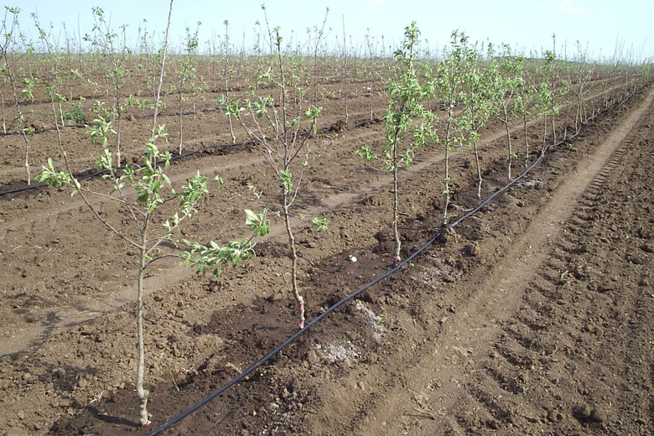
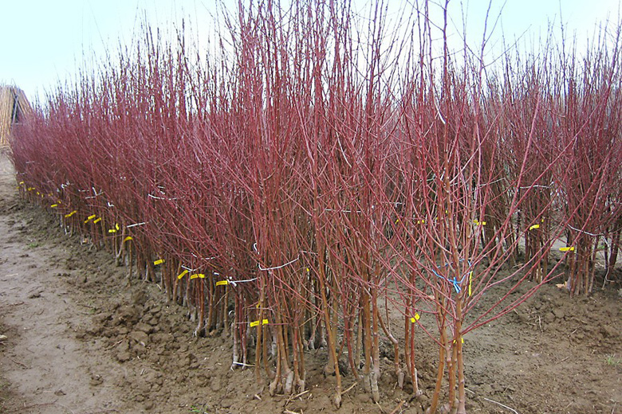

Тошкент – 2022
Тошкент ва Сирдарё вилоятларида ёғингарчилик ва мураккаб об-ҳаво шароитида янги боғлар, токзорларни барпо этиш ва агротехник тадбирларни ўтказиш бўйича
Т А В С И Я Л А Р

Жорий йил март ойининг серёғин келиши, ёғингарчилик миқдори ойлик меъёридан сезиларли даражада кўп бўлди, бу бевосита янги боғлар ва токзорларни барпо этиш ишлари кечикишига олиб келди.
Тошкент ва Сирдарё вилоятлари тупроғи кўп йиллардан буён суғориб деҳқончилик қилинадиган бўз тупроқлардир. Тошкент вилояти тупроқда
1,5-2 фоиз гумусли, механик таркиби лойқали, ер ости сизот сувлари яқин жойлашган қисмида ўтлоқ ва ўтлоқ ботқоқли тупроқдир. Сирдарё вилоятининг ер ости сизот сувларини яқин жойлашган, тупроқлар шўрланган ва унумдорлиги паст.
Шунинг учун, кўчат экишдан олидин тупроқда намлик 60 фоиздан юқори бўлган жойларда дренаж тармоқлари (зовурлар) қазиб сувни қочириб, экиш тавсия этилади.
Янги боғлар барпо этиш.
Экиш чуқурлиги ва кенглиги 60×60 см чуқур қазиш.
Экиш схемаси: пакана боғларда 4х1, 3х2 ва 4х1,5, ярим пакана боғларда
4х3 ва 5х3 ҳамда кучли ўсувчи боғларда 5х4, 6х5 ва 6х3 схемаларда экилади.
Чуқурга кўчат экишдан олдин 350-400 г фосфорли, 30-40 г калий ўғити ҳамда 8-10 кг чириган гўнгни тупроқ билан аралаштириб солиб, кўчат экилади.
Кўчатни экишдан олдин алоҳида тайёрланган шатмоққа (янги мол гўнги тупроқ билан 1:1 қилиб қаймоқсимон қилиб тайёрланади), ботириб экилади.
Кўчат чуқурга қўйилиб, тупроқ чуқур тагига солиниб, илдиз пайванд қилинган жойи тупроқдан 4-5 см юқорида бўлиши керак. Кўчат экилгандан сўнг ҳар бир чуқурга тўла сув қуйилади. Бунда тупроқ зичланиб, кўчат яхши кўкаради. Тупроқ чўккандан сўнг кўчат атрофига тупроқ солиб тўлдирилади.
Экиш муддатлари: Тошкент вилояти тоғ олди ҳудудларида 20 апрелгача, Тошкент ва Сирдарё вилоятлари туманларида 10-15 апрелгача экиш тавсия этилади.
Экспортбоп навлар: Олманинг (Pink lady, Grany smith, fuji, Gold red, Jeromine, Gala), Гилоснинг (Sweet aryana, Sweet lorenz, Skeena, Early lory), Шафтолининг (Big bang, Garofa, Patagonia, Gardeta, Samantha, Ufo 4, Platimoon, Platibelle), Ўрикнинг (Flopria, Rubista, Colorado, Orange ruby, Мамбо) навлари экилади.
Янги токзорларни барпо қилиш.
Ток кўчатлар куртаклар ёзилмасдан олдин янги гўнг ва лой аралашмасидан тайёрланган шатмоққа ботириб олиниб, 3х3м ва 3х2,5м схемада экилади.
Экиш муддатлари: Тошкент вилояти тоғ олди худудларида 20 апрелгача, Тошкент ва Сирдарё вилояти туманларида 10-15 апрелгача экилади.
Экилган узумзорларга гектарига 400-600 м³/ сув билан суғорилади.
Тупроқдаги намликни сақлаб туриш учун қатор оралари 15-20 см чуқурликда ер юмшатиб турилади.
Экспортбоп навлар: (Ризамат, Мерседес, Хусайни, Келин бармоқ, Тоифи) навлар экиш тавсия этилади.

Бу йилги об-ҳаво ҳароратидан келиб чиқиб, баҳорги қора совуқлардан мевали дарахтларни асраш учун гектарига 100-200 гўнг, хашак ва хазон аралашмасини йиғиб қўйилади ва ҳаво ҳарорати пасаиши билан тутатилади.
Ҳосилли боғ қаторларидан 70-80 см узоқликда эгатлар олиниб, суғорилади. Эгатларнинг чуқурлиги 22-24 см., узунлиги 100 м. дан 300 м. гача, енгил тупроқларда калтароқ, оғир тупроқларда узунроқ бўлади. Сув 24-36 соат давомида тупроқ яхши захлагунча суғорилади. Оғир соз тупроқларда битта суғориш меъёри гектарига 700-800 м³, тошлоқ тупроқларда 400-500 м³ билан суғорилади.
Ҳосилли боғларга аммиак селитраси 360 кг ёки аммофос 250 кг, фосфорли 130-180 кг, калийли 200 кг/га ўғитлар солинади.
Органик ўғитларни минерал ўғитлар билан қўшиб солиш ва бунда органик минерал аралашмада озиқа моддалари миқдори юқори бўлишини таъминлаш керак.
Ёғингарчилик кўп бўлганлиги сабабли боғларда замбуруғлар қўзғатадиган касалликларни авж олади. Мевали боғларда, (уруғли, данакли) асосий замбуруғлар қўзғатадиган калмараз, ун шудринг, монилиоз, клястероспориоз, шафтолини барг бужмайиш ва олхўри чўнтакчаси касалликларига қарши қуйидаги тадбирлар бажарилади:
Мевали (уруғли, данакли) дарахтларни тиним даврида (куртаклар ёйилишидан олдин) 3-4% ли Бордо суюқлиги билан дарахтларга пуркалади.
Куртак ёйилиш даврида (гуллашдан олдин) 1% ли Бордо суюқлиги, фалкон, альто супер, панч, топсин, скор, ампакт, дифен супер ва строби фунгицидларидан бирини қўллаш лозим.
Узумзорларда бажариладиган агротехник тадбирлар:
Узумзорларда симбағаз ва ишкомлар ўрнатиш, эскиларини таъмирлаш зарур.
Март ойининг III декадасида ток кўчатларини очиб, симбағазларга кўтариб боғлаш, маҳаллий гўнг ва минерал (N-60 кг/га, К-30 кг/га) ўғитларни солиш ҳамда қатор ва туп ораларини ҳайдаб, юмшатиш ишлар бажарилади.
Шу билан бирга суғориш иншоотларини тозалаш, ток қатор оралари ва туп атрофида бегона ўтлардан тозалаб, керакли агротехник тадбирлар ўтказилади.
Ёғингарчилик кўп бўлиши токзорларда оидиум, антракноз ва мильдю касалликларни тарқалиши учун қулай шароит ҳисобланади.
Узумзорларда касалликларнинг олдини олишда шўра хомток ўз вақтида (новдалар 10-15 смга етканда) сифатли ўтказилади.
Оидиум касаллигини дастлабки белгилари пайдо бўлганда ёки вегетация даврида бу касалликка қарши қуйидаги фунгицидлар: Флусил, Суперфар, Ампакт, Скорт, Микрофиол, Флинт, Импанур, Хлорокись меди плюс ва Азоксифен қўллаш, антракноз касаллигига Ридомил Голд МЦ, Хлорокись меди плюс ва Топсин–М тавсия қилинади.

